来电显示和短信对接使用常见问题

目录

一、 来电显示对接使用常见问题 2
1. 问：来电显示盒连接对接完成后，为什么来电盒子灯不亮？ 2
2. 问：安装驱动和来电程序后，打开来电程序时，提示“打开设备失败，请检查设备是否已经插入并安装了驱动，并且没有其它程序已经打开设备”？ 3
3. 问：登录来电程序时，账号填写均正确，报错“Socket error #11004”，且登录不了？ 4
4. 问：对接后，电话来电，右下角不弹出窗显示、食尚订页面不显示电话号码，是为什么？ 4
二、 短信相关常见问题 5
1. 问：食尚订短信怎么充值？ 5
2. 问：食尚订单独使用或者是餐饮6门店，怎么充值使用短信？ 6
3. 问：食尚订短信签名怎么修改？ 6
4. 问：食尚订短信模板短信发送模板怎么设置？ 7
5. 问：食尚订短信模板设置了，为什么一条都发送不出去？ 7
6. 问：食尚订短信发送后，有部分客户一直收不到短信，是为什么？ 8

来电显示对接使用常见问题

问：来电显示盒连接对接完成后，为什么来电盒子灯不亮？
原因1：电脑USB接口接触有问题
解决方法1：换USB口连接；

原因2：USB设备未安装成功
解决方法2：重新插拔USB接口，务必保证USB连接成功
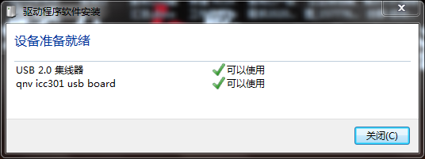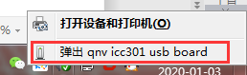
原因3：未登录来电程序或登录来电程序失败
解决方法3：重新按照对接文档登录来电程序

原因4：预订台电脑休眠过导致来电盒子供电不足
解决方法4：重新插拔连接来电盒子，重新登录来电程序。务必将预订台电脑休眠设置为“从不”。
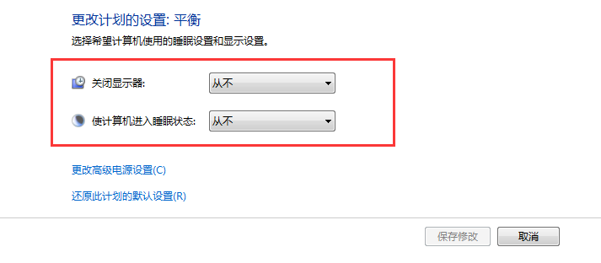

问：安装驱动和来电程序后，打开来电程序时，提示“打开设备失败，请检查设备是否已经插入并安装了驱动，并且没有其它程序已经打开设备”？
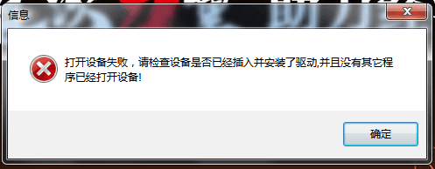
原因：检查来电盒子灯是否是亮的，如果没亮则参照问题1进行解决；如果灯是亮的，则说明来电程序文件被杀毒软件查杀了
解决方法：先重新安装驱动，再用管理员身份运行TelSvrShop来电程序，按文档要求设置开机自启动后，重启电脑即可。务必将预订台电脑的杀毒软件卸载，否则后续都可能会查杀驱动文件。

问：登录来电程序时，账号填写均正确，报错“Socket error #11004”，且登录不了？
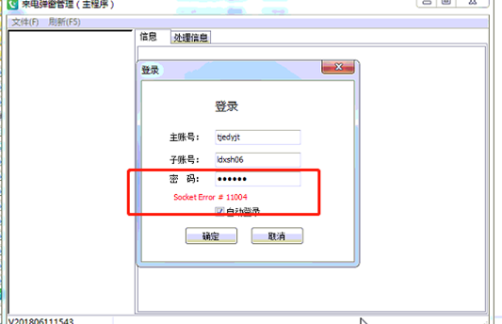
原因：预订台电脑的网络连接有问题
解决方法：检查调整预订台电脑好网络后，再次进行登录

问：对接后，电话来电，右下角不弹出窗显示、食尚订页面不显示电话号码，是为什么？
原因1：检查来电盒子是否连接成功灯是否是亮的，如果没亮请根据问题1解决；如果灯是亮的，则检查登录来电程序的账号是否是该门店下的员工账号
解决方法1：使用在该食尚订门店下建立的员工进行来电程序账号的登录

原因2：没有根据在来电程序的【参数设置】内的“来电设备类型”没有按硬件设置正确
解决方法2：在来电程序的【参数设置】-【来电通设备类型】选择对应硬件的路数类型后，退出来电程序，进行重新登录即可
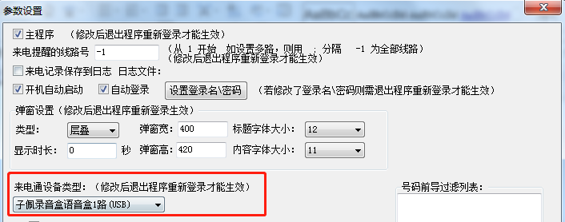
原因3：如果灯是亮的，则可能是登录来电程序的账户是否权限不足
解决方法3：开启“来电程序账号”账户下的【来电记录】权限；并勾选所有【沟通渠道】，设置后退出来电程序重新登录。
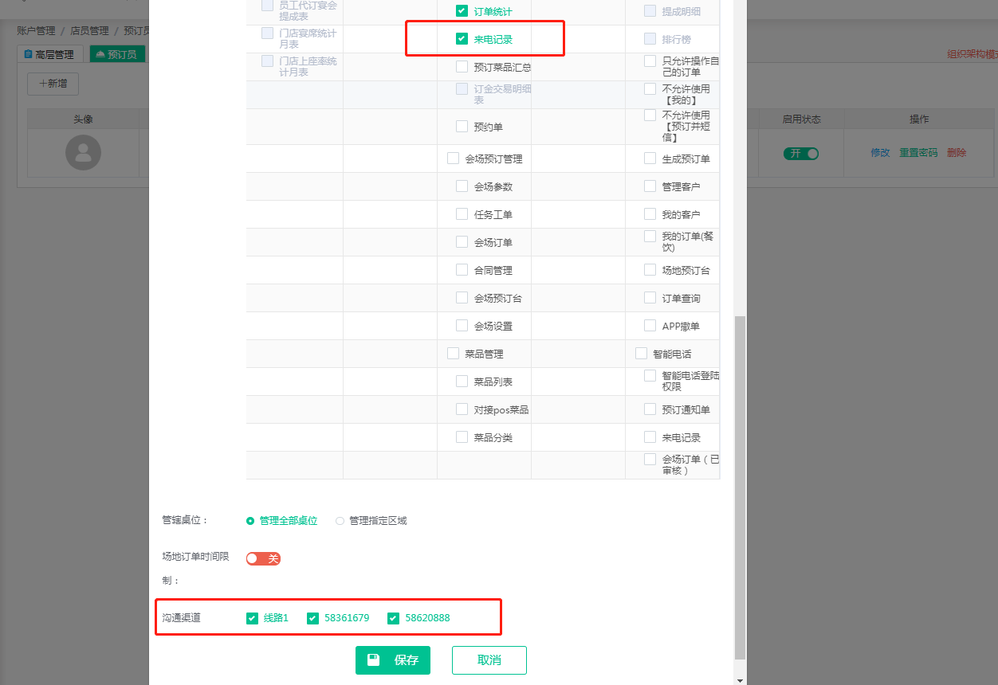

短信相关常见问题

问：食尚订短信怎么充值？
解决方法：必须在餐饮7连锁总部【系统设置】>【短信设置】>【短信数据】中进行充值
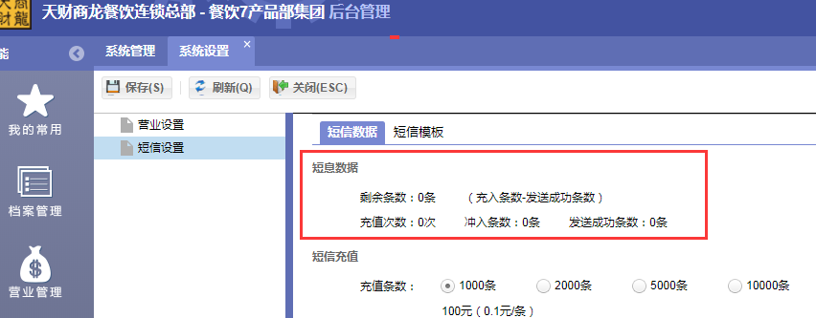

问：食尚订单独使用或者是餐饮6门店，怎么充值使用短信？
解决方法：因为无餐饮7连锁总部和门店，请先OA申请开通一个餐饮7连锁总部和一个餐饮7分店，开通时请注明用于“食尚订短信”，开通为免费，且只用于食尚订短信发送。

问：食尚订短信签名怎么修改？
解决方法：修改短信签名请仔细阅读以下发文，直接进行发邮件操作即可：
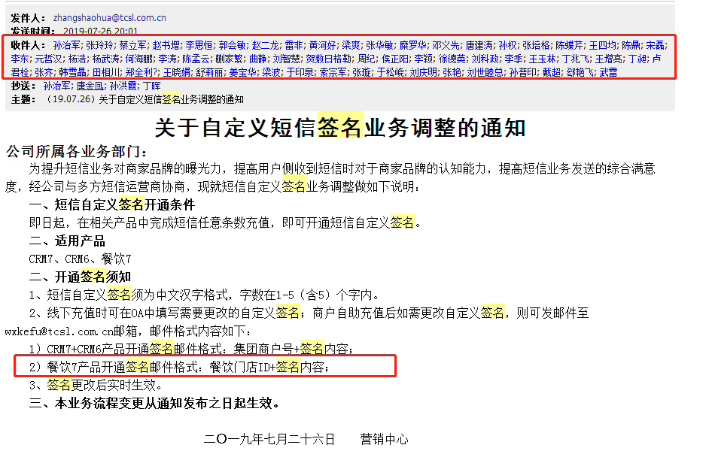
再有疑问请联系对应商务或渠道负责人，产品经理不负责修改短信签名。

问：食尚订短信模板短信发送模板怎么设置？
解决方法：在食尚订【参数设置】-【短信设置】内进行设置编辑
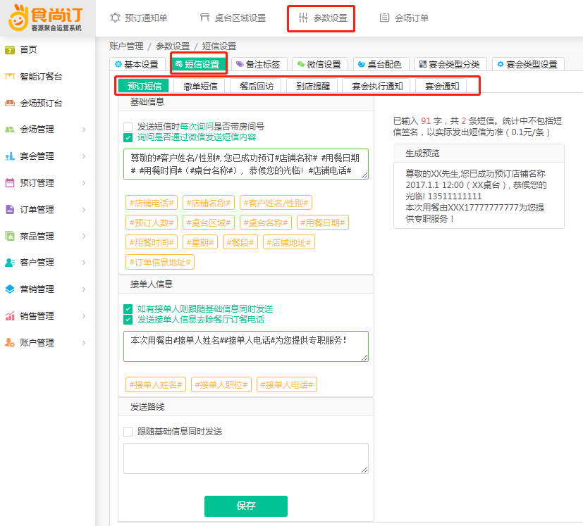

问：食尚订短信模板设置了，为什么一条都发送不出去？
原因1：餐饮7总部短信剩余条数不足
解决方法1：前往餐饮7总部【系统设置】>【短信设置】>【短信数据】中进行短信充值

原因2：食尚订【参数设置】-【短信设置】内，勾选了“发送线路”下“跟随基础信息同时发送”，导致预订短信无法发送
解决方法2：去掉“跟随基础信息同时发送”勾选，将“路线信息”直接填入“基础信息”内可以随预订成功短信一同发送
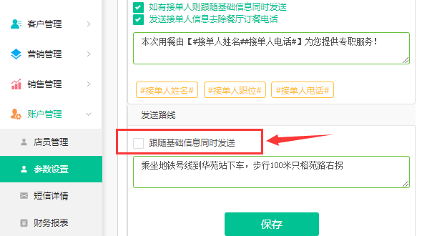

原因3：食尚订【参数设置】-【短信设置】中短信模板中包含：“双引号，正斜杠，反斜杠，以及换行符，制表符”这些特殊字符，导致短信发送不成功
解决方法3：去掉特殊字符，保存模板进行发送短信

问：食尚订短信发送后，有部分客户一直收不到短信，是为什么？
原因1：先看餐饮7总部短信剩余条数是否发生变化，如果未发生变化说明是餐饮7总部发送失败了，是因为店内网络原因所导致，或者是客户手机运营商信号不好所导致
解决方法1：尝试ping餐饮7总部登录地址，检查店内网络是否正常，解决网络问题，或者切换其他手机号尝试发送验证是否能正常发送

原因2：如果餐饮7总部短信条数正常扣除了，则可能是因为公司短信平台发送失败所导致
解决方法2：联系公司吾享短信客服，提供餐饮7集团号门店号以及发送的手机号进行问题查询和解决

问：食尚订短信充值了很多，为什么发送一段时间，突然都发不出去了？
原因：先看餐饮7总部短信剩余条数是否为个位数，再看看食尚订【参数设置】-【短信设置】中短信模板的字数和条数显示，一般一条预订短信都会大于1，多则3，4条，所以当短信发送不了而且总部还有少许余额时，请先查看食尚订短信模板。
解决方法：在餐饮7总部充值足够短信，即可发送。
